附件4
不动产登记信息查询结果告知单查询步骤参考
线上：
1、在手机端“北京通APP”，注册并实名认证。（需要夫妻双方分别注册查询）
- 北京市不动产登记领域网上办事服务平台（北京市人力资源和保障局） -信息查询-自然资源
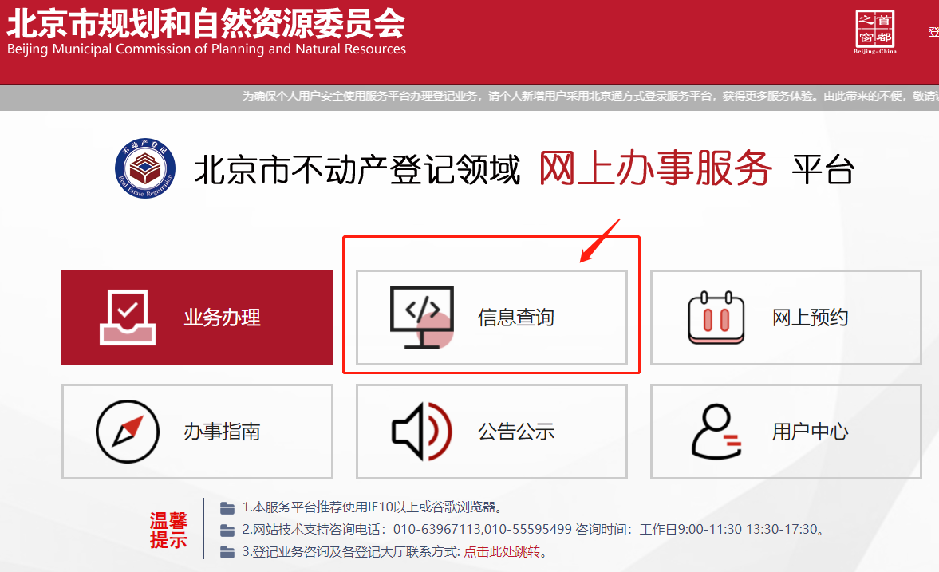

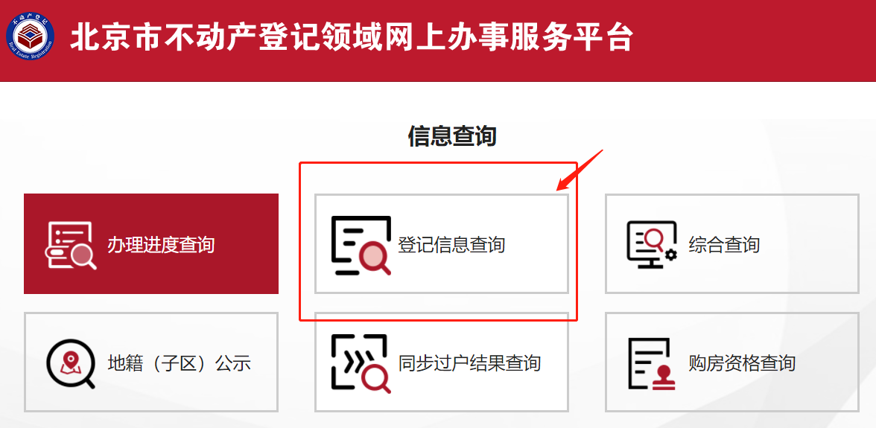
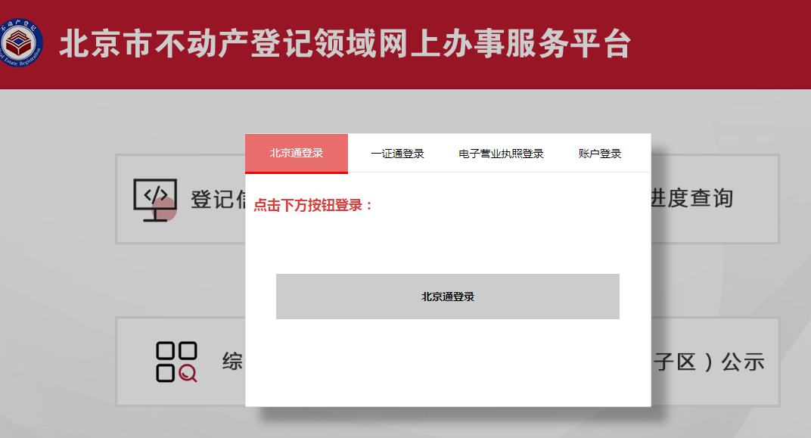

点击“北京通登录”，
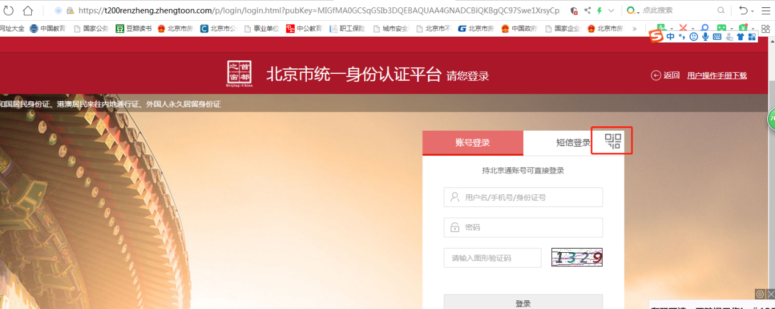
点击图片中红的框内的“二维码登录”
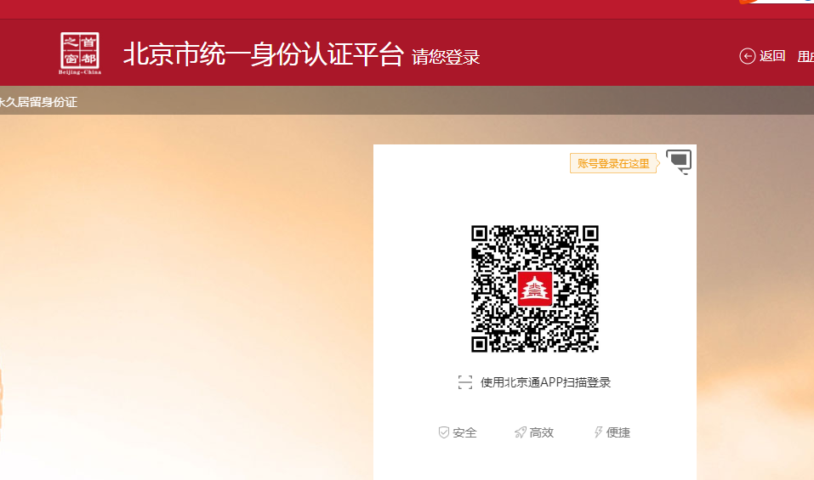

如果二维码过期或者失效，请刷新或者返回上一个页面重新操作
3、在手机上登录后点击左下角“消息”，点击右上角“+”，用手机扫电脑页面的二维码登录。
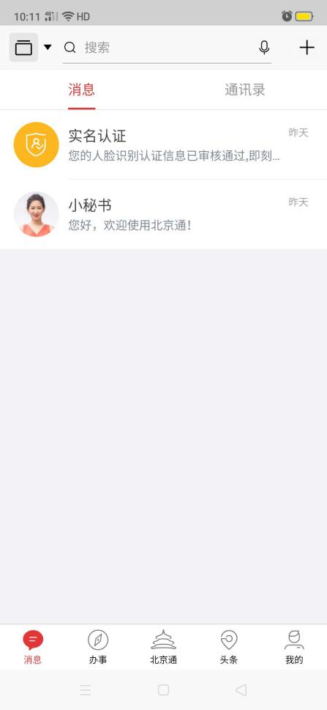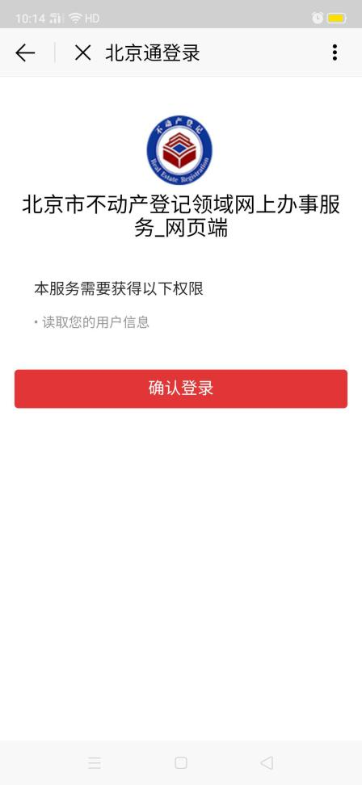

扫码登录，按照提示继续扫码认证，完成后点击登记信息及图件查询
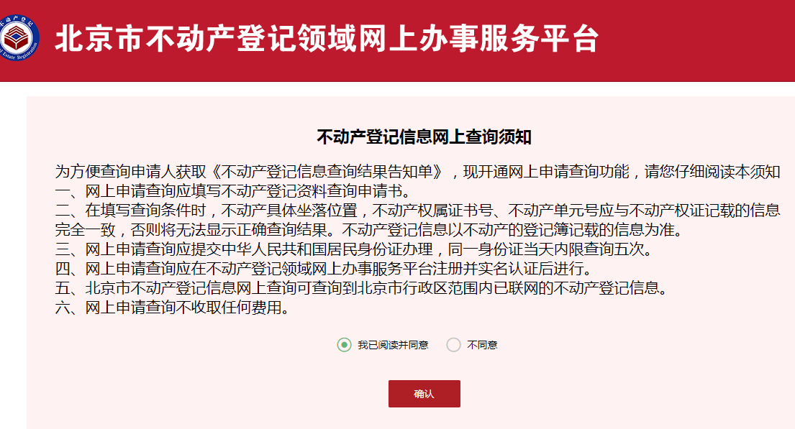

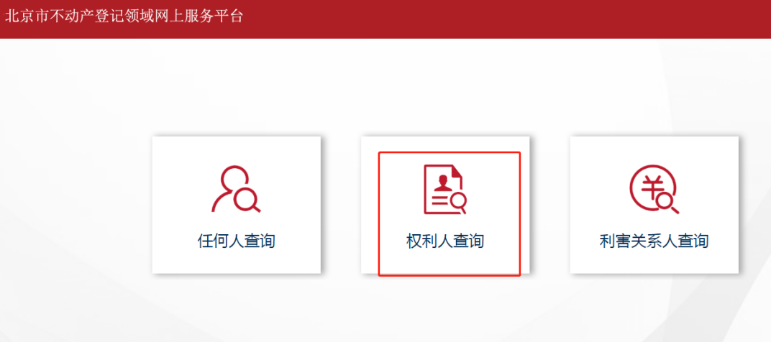
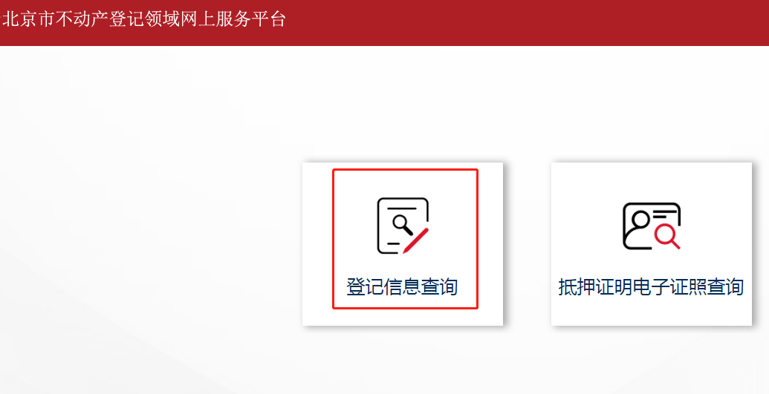

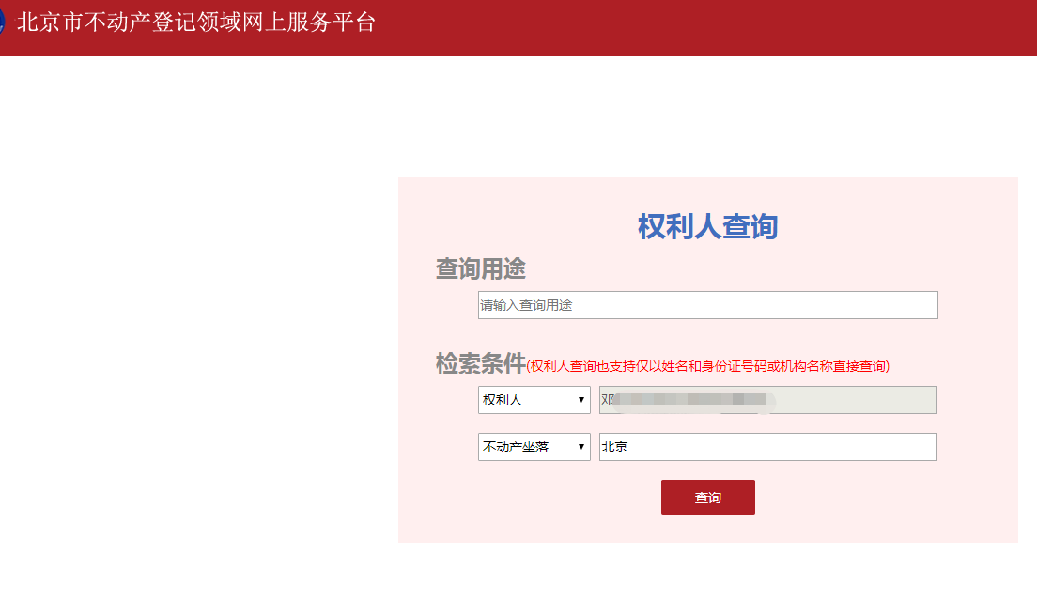

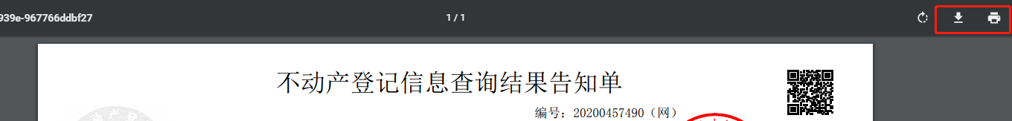

点击右上角下载保存或者打印
线下查询：各区不动产登记大厅自助查询机或窗口进行查询。
北京各区不动产登记中心地址及电话（仅供参考）
